Отчёт по лабораторной работе №7

**Обработка динамических массивов**

**Количество элементов массива вводит пользователь**

**15 вариант**

1. Из одномерного целочисленного массива вывести те элементы, которые являются делителями для введенного с клавиатуры числа.

2. Дана действительная квадратная матрица. Найти наибольший элемент среди элементов главной и побочной диагонали.

Код:

|  |
| --- |
| // Variant 15  #include <iostream>  int main() {  int num;  std::cout << "Номер программы: "; std::cin >> num;  switch (num) {  case 1: {  int n, num;  std::cout << "n = "; std::cin >> n;  std::cout << "num = "; std::cin >> num;  int *A = new int[n];  srand(time(0));  // Генератор массива  for (int i=0;i<n;i++) {  A[i] = rand()%10;  }  // Вывод массива  std::cout << "A = { ";  for (int i=0;i<n;i++) {  std::cout << A[i] << " ";  }  std::cout << "}" << std::endl;  for (int i=0;i<n;i++) {  if (A[i] != 0) {  if (num % A[i] == 0) {  std::cout << A[i] << " ";  }  }  }  std::cout << std::endl;  break;  }  case 2: {  int n;  std::cout << "n = "; std::cin >> n;  srand(time(0));  // Создание квадратной матрицы  int **a = new int*[n];  for (int i=0;i<n;i++)  a[i] = new int[n];  for (int i=0;i<n;i++) {  for (int j=0;j<n;j++)  a[i][j] = rand()%100;  }  // Вывод матрицы  for (int i=0;i<n;i++) {  for (int j=0;j<n;j++) {  std::cout.width(3);  std::cout << a[i][j] << " ";  }  std::cout << std::endl;  }  int max_m = a[0][0], max_a = a[0][n-1];  for (int i=0;i<n;i++) {  if (a[i][i] > max_m) max_m = a[i][i];  if (a[n-1-i][i] > max_a) max_a = a[n-1-i][i];  }  std::cout << std::endl;  std::cout << "max из главной: " << max_m << std::endl;  std::cout << "max из побочной: " << max_a << std::endl;  break;  }  }  return 0;  } |

Задание 1:

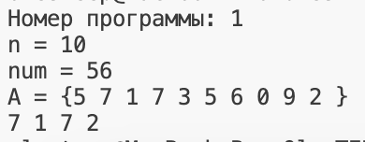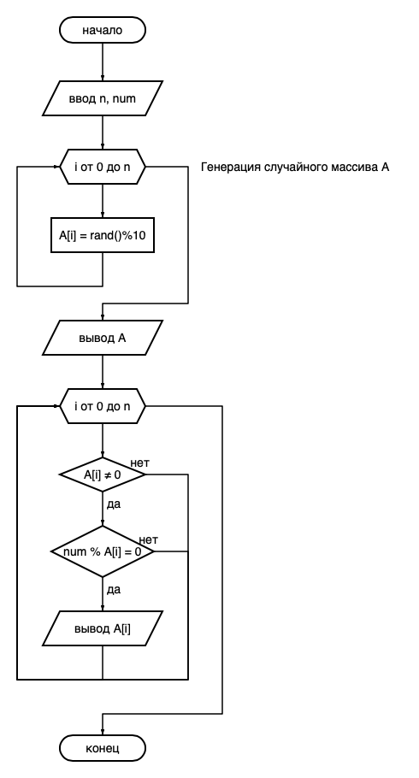

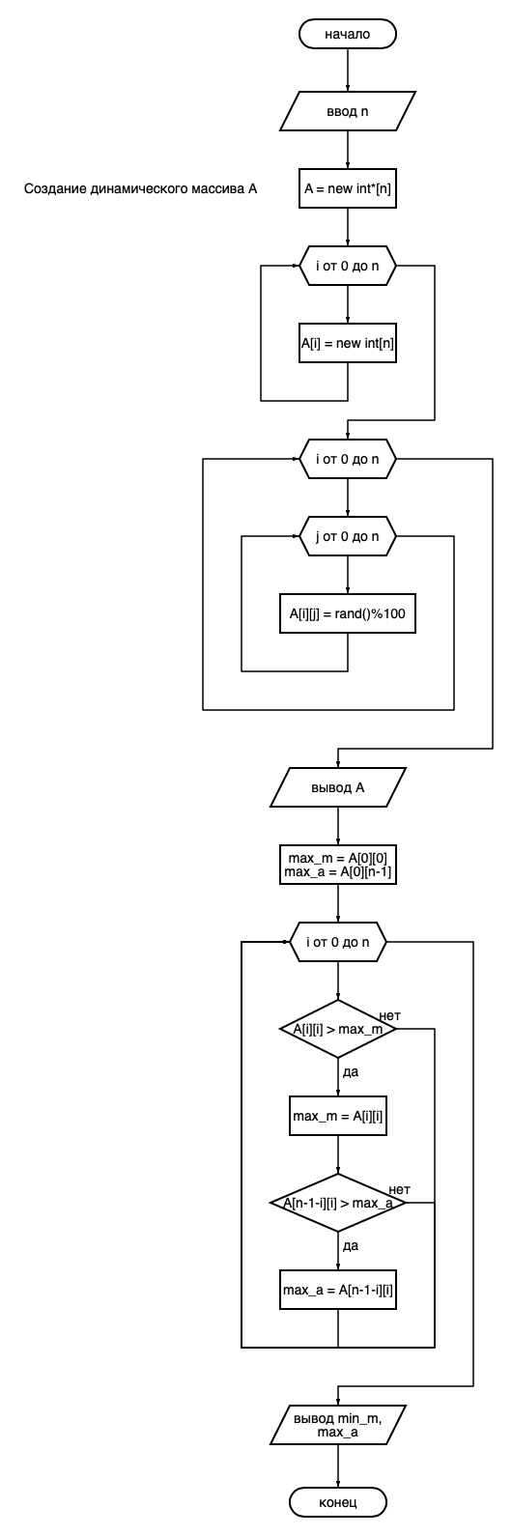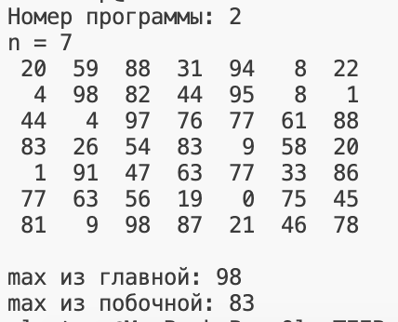Задание 2:

Вывод: ншмцкрмцуфсмпыгцфуапнвиор мвгнуапцрфвгыо.